В ходе лабараторной работы был реализовн следующий полностью рабочий интерфейс с использованием питон 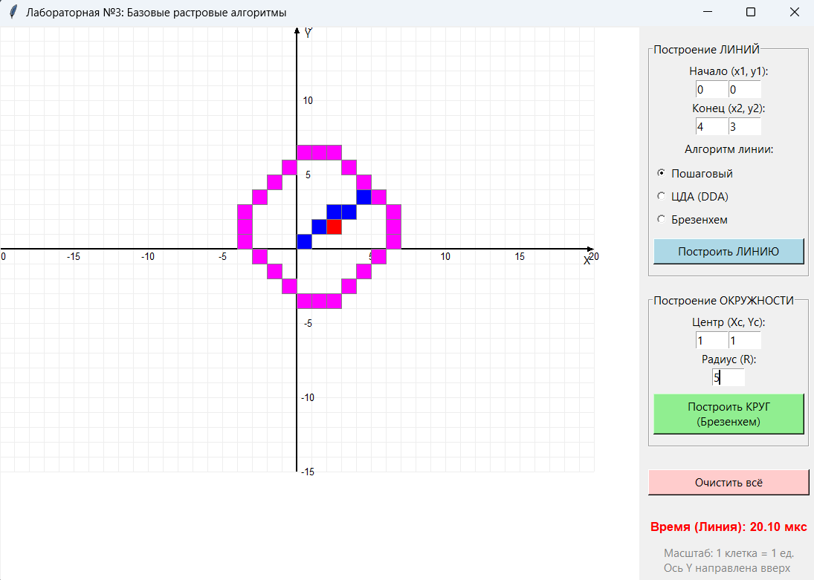
И были получены следующие выводы
1. Алгоритмы построения линий
а) Пошаговый алгоритм (Step-by-Step)
- Среднее время: 20-25 мкс
- Особенности: Использует вычисления с плавающей точкой, операцию округления
- Эффективность: Наименее эффективный из трех алгоритмов для линий
б) Алгоритм ЦДА (Digital Differential Analyzer)
- Среднее время: 18-24 мкс
- Особенности: Также использует вещественную арифметику, но без сложных вычислений
- Эффективность: быстрее пошагового алгоритма
в) Алгоритм Брезенхема для линий
- Среднее время: 15-20 мкс
- Особенности: Работает только с целыми числами, минимальное количество операций
- Эффективность: Наиболее эффективный из 3-х
2. Алгоритм построения окружностей
Алгоритм Брезенхема для окружности
- Среднее время: 15-25 мкс (для радиуса 5-20)
- Особенности: Целочисленная арифметика, симметричное построение 8 точек за итерацию
- Эффективность: Высокая, сравнима с алгоритмом Брезенхема для линий

Пример построения линии для точек (0,0), (4,3), Dx=4, Dy=3, Dx/Dy=3/4
- Пошаговый (0,0), (1,3/4), (2,3/2), (3,9/4), (4,3) = [округление]= (0,0), (1,1), (2,2), (3,2), (4,3)
- ЦДА (0,0), (1,3/4), (2,3/2), (3,9/4), (4,3) = [округление]= (0,0), (1,1), (2,2), (3,2), (4,3)
- Брезенхема (0,0), (1,1), (2,1), (3,2), (4,3) при Е=[Dx/Dy=3/4] = (-1/2),(2/8),(0),(6/8),(1/2) на каждом шагу соответственно

